Ψ ψ
- Συμπληρώνω το γράμμα.
- Ζωγραφίζω.

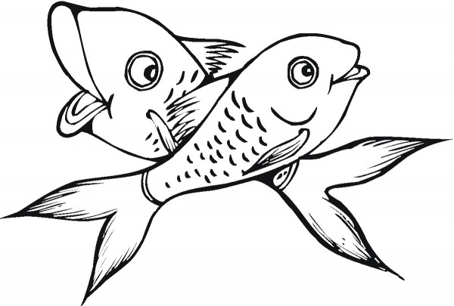

- Κυκλώνω το γράμμα Ψ ψ σε κάθε μια από τις παρακάτω λέξεις.

ψάχνω
ψωμί
ψάχνω
αναπνοή
υπολογιστές

- Σκέφτομαι μια λέξη που να αρχίζει από το γράμμα Ψ ψ και τη ζωγραφίζω.

